Публичный доклад

«Результаты деятельности муниципального бюджетного дошкольного образовательного учреждения – детского сада № 47
за 2014-2015 учебный год»
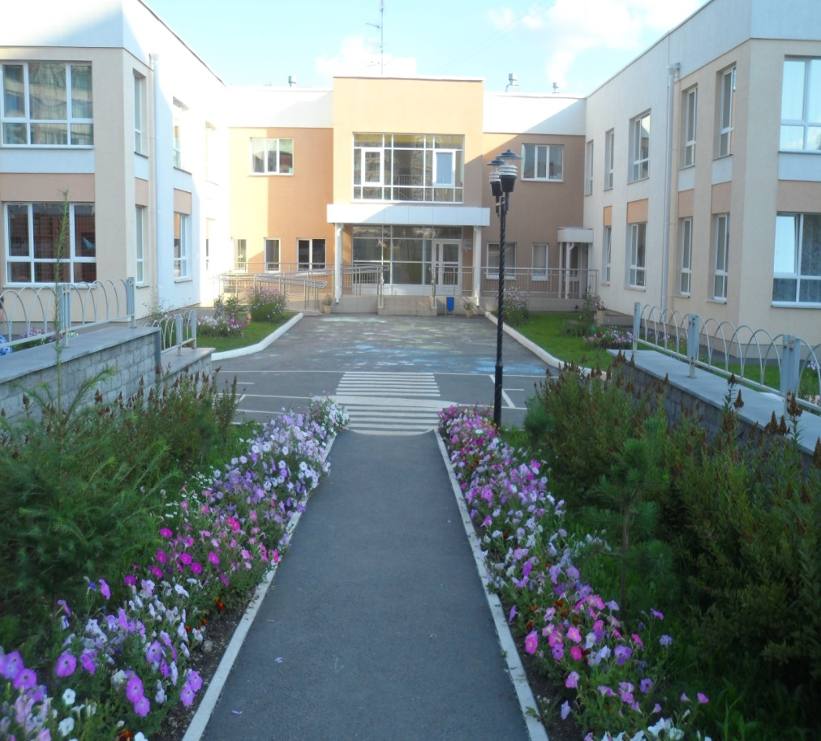

1. Общая характеристика учреждения.
Полное наименование: Муниципальное бюджетное дошкольное образовательное учреждение – детский сад № 47.
Организационно-правовая форма – бюджетное учреждение, тип - дошкольное образовательное учреждение, вид – детский сад. МБДОУ функционирует с ноября 2010 года. Учредителем МБДОУ от имени муниципального образования «город Екатеринбург» является Управление образования Администрации города Екатеринбурга. Местонахождение Учредителя: 620014, г. Екатеринбург, пр. Ленина, 24-а. Непосредственную организацию и координацию деятельности МБДОУ осуществляет отдел образования Чкаловского района города Екатеринбурга. Местонахождение отдела образования: 620073, г. Екатеринбург, ул. Крестинского, 13-а.
МБДОУ имеет лицензию на право ведения образовательной деятельности: серия 66 № 003322 от «02» февраля 2012 г., регистрационный № 14861.
Местонахождение: 620076, г. Екатеринбург, ул. Олега Кошевого, 32-а. В непосредственной близости от МБДОУ находятся средняя общеобразовательная школа № 59 и МБДОУ № 454 «Красная шапочка».
МБДОУ работает в режиме пятидневной рабочей недели с 10,5-часовым пребыванием детей с 07.30 до 18.00 часов, исключая выходные и праздничные дни.
Структура управления МБДОУ: непосредственное управление детским садом осуществляет заведующий Фотеева Екатерина Владимировна (стаж руководящей должности 10 лет), заместитель заведующего по воспитательной и методической работе Корчиева Нина Николаевна (стаж работы в данной должности 1 год), заместитель заведующего по административно-хозяйственной части Лоскутова Ирина Ивановна (руководящей должности 4 года).
Контактные телефоны: 286-04-81, 286-04-82, 286-04-83.
Сайт детского сада: 47-detsad.ru
Органами общественного управления МБДОУ являются: Общее собрание работников МБДОУ , Педагогический совет и Совет родителей МБДОУ.
Структура и количество групп: в МБДОУ функционируют 11 групп общеразвивающей направленности: 3 группы младшего дошкольного возраста для детей 3-4 лет, 3 группы среднего дошкольного возраста для детей 4-5 лет, 2 группы старшего дошкольного возраста для детей 5-6 лет и 3 подготовительные группы для детей 6-7 лет.
В 2014 – 2015 учебном году детский сад посещало 285 ребенка, наполняемость групп составляла 25-26 детей.

В результате анализа деятельности МБДОУ за 2013-2014 учебный год и учитывая результаты проведенного мониторинга образовательных достижений детей, запроса родителей были поставлены цели и задачи на 2014-2015 учебный год:

Цель: Совершенствовать условия для обеспечения физического и психического здоровья воспитанников в образовательном пространстве ДОУ с учетом ФГОС ДО.
Задачи:
1. Осуществлять работу по сохранению и укреплению физического и психического здоровья детей через реализацию программы «Здоровье».
2. Создать благоприятные условия развития детей в соответствии с их возрастными и индивидуальными особенностями, развития способностей и творческого потенциала каждого ребёнка.
3. Продолжить взаимодействие с родителями воспитанников для повышения компетентности в вопросах развития и образования, охраны и укрепления здоровья детей.

2. Организация образовательной деятельности.

Организация образовательной деятельности в МБДОУ осуществляется в соответствии с основной общеобразовательной программой - образовательной программой дошкольного образования муниципального бюджетного дошкольного образовательного учреждения – детского сада № 47 на 2014-2016 гг., разработанной с учетом федерального государственного образовательного стандарта дошкольного образования.
Содержание образовательной деятельности определено двумя частями:
- обязательной частью;
- частью, формируемой участниками образовательного процесса. Отражает: специфику национально-культурных и климатических условий, в которых осуществляется образовательный процесс.
Обязательная часть реализуется на основе проекта примерной общеобразовательной программы дошкольного образования «От рождения до школы» под редакцией Н.Е.Веракса, Т.С.Комаровой, М.А.Васильевой. Образовательная деятельность осуществляется с учетом интеграции образовательных областей, которые обеспечивают полноценное проживание ребенком дошкольного детства, формирование основ базовой культуры личности, всестороннее развитие психических и физических качеств в соответствии с возрастными и индивидуальными особенностями по образовательным областям развития ребенка (физическое, социально-коммуникативное, познавательное, речевое и художественно-эстетическое развитие).
С целью выявления нарушений развития речи у детей старшего дошкольного возраста, устранение несложных нарушений, профилактика серьезных нарушений, осуществления консультативно-методической и просветительской работы с родителями по вопросам профилактики и коррекции речи в ДОУ функционирует логопедический пункт.
Коррекционно-логопедическая работа строилась на основе программы «Коррекция нарушения речи» под редакцией Г.В.Чиркиной, Т.Б.Филичевой, «Обучение и воспитание детей с ФФНР» под редакцией Г.В.Чиркиной, Т.Б.Филичевой.

Сравнительный анализ результатов работы логопункта
за 2013-2014 и 2014-2015 учебные года
Дата | Кол-во обследованных детей | Кол-во детей, зачисленных на логопункт | Кол-во детей с ФНР | Кол-во детей с ФФНР | Кол-во детей с ОНР III уровня | Кол-во детей с ОНР II уровня | Кол-во детей с ОНР II-III уровня | Кол-во детей с ВТНР | Кол-во детей, выпущенных с логопункта с хорошей речью | Кол-во детей, выпущенных с логопункта в массовую школу, продолжить занятия у логопеда | Кол-во детей, выпущенных с логопункта в коррекционную школу | Кол-во детей, оставленных на логопункте
2013-2014 | 73 | 41 | 0 | 2  5% | 19  46% | 2  5% | 2  5% | 10  24% | 21  51% | 0 | 3  7% | 17  41%
2014- 2015 | 74 | 39 | 0 | 3  8% | 22  57% | 2  12% | 3  12% | 5 12% | 25  64% | 5  12% | 0 | 14  36%
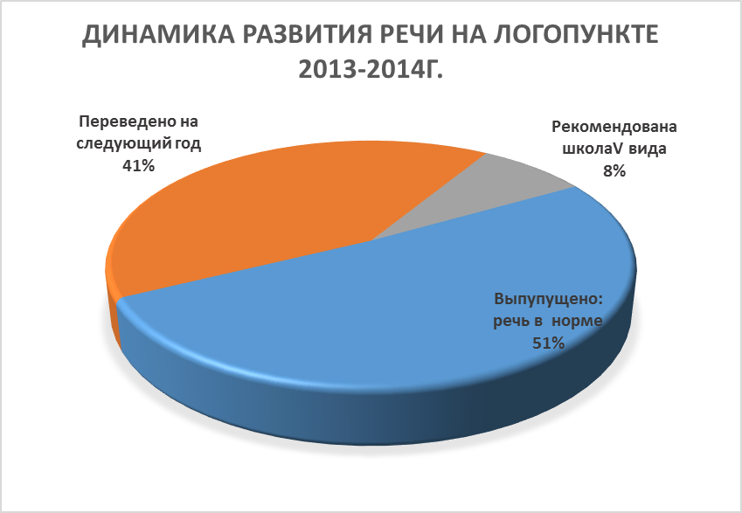
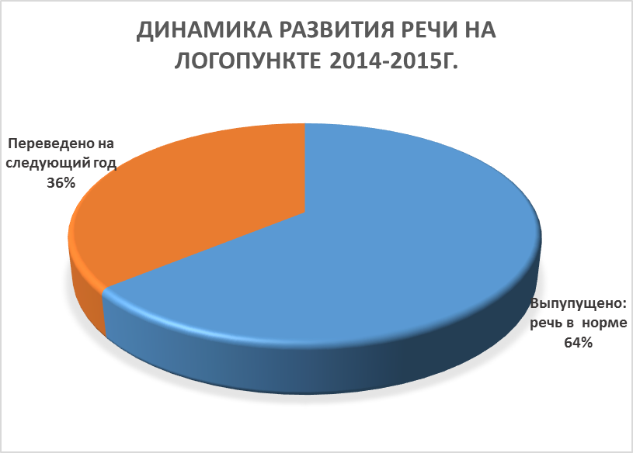
Оздоровительная работа с детьми является актуальной. МБДОУ посещает 285 воспитанника из них:

1 группу здоровья имеют – 5 воспитанника (2 %)
2 группу здоровья – 264 воспитанников (92%)
3 группу здоровья – 14 воспитанник (5%)
4 группу здоровья – 0 воспитанников (0 %)
5 группу здоровья –2 воспитанника (1 %)

Совместно с МУ «Детской поликлиникой № 8» Чкаловского района разработана программа «Здоровье» на 2013-2016 г.г. В рамках реализации программы проводятся оздоровительные мероприятия с детьми: «Дни здоровья», «Олимпийские игры», ежедневные закаливающие мероприятия в группах, физкультурные развлечения, при проведении прогулки с детьми был включен ежедневный оздоровительный бег, физкультурные праздники для детей совместно с родителями.
Анализ показал следующие результаты: отслеживается положительная динамика развития воспитанников по физическому развитию:
2012 – 2013 учебный год – 83 %;
2013 – 2014 учебный год - 87 %;
2014 – 2015 учебный год -95,5 %;
таким образом, динамика составляет 12,5 %.
Случаи заболеваемости воспитанников ежегодно уменьшаются на 0,2 %
2012 – 2013 учебный год – 17,2 %,
2013 – 2014 учебный год - 16,9 %,
2014 – 2015 учебный год -16,7 %,
В 2014-2015 учебном году перед педагогическим коллективом МБДОУ была определена основная цель работы: совершенствовать условия для обеспечения физического и психического здоровья воспитанников в образовательном пространстве ДОУ с учетом ФГОС ДО. Для реализации данной цели были проведены следующие мероприятия с детьми:
- Проведены «Дни здоровья» (сентябрь и апрель).
- В соответствии с программой «Здоровье» на 2013-2016 г. проводились ежедневные закаливающие мероприятия в группах.
- При проведении прогулки с детьми был включен ежедневный оздоровительный бег.

- Проведены конкурсы среди всех возрастных групп: утренней гимнастики «Бодрое утро!», «Уголок безопасности», «Педагогическая идея».

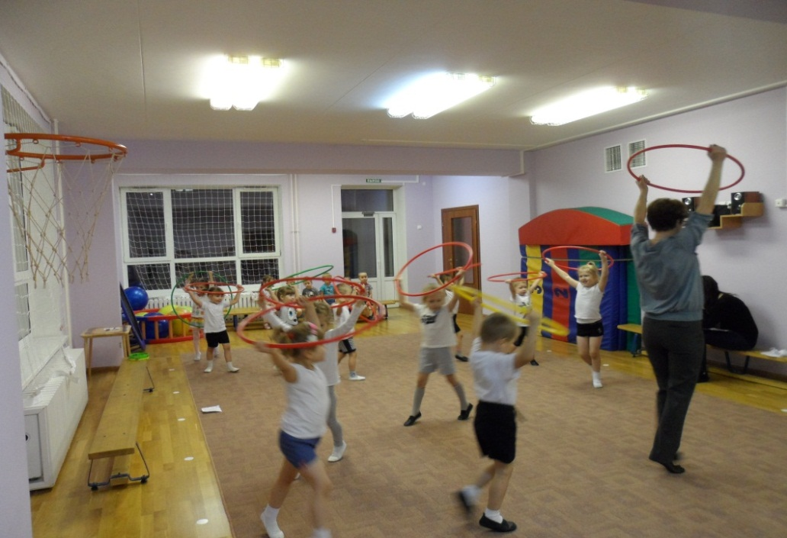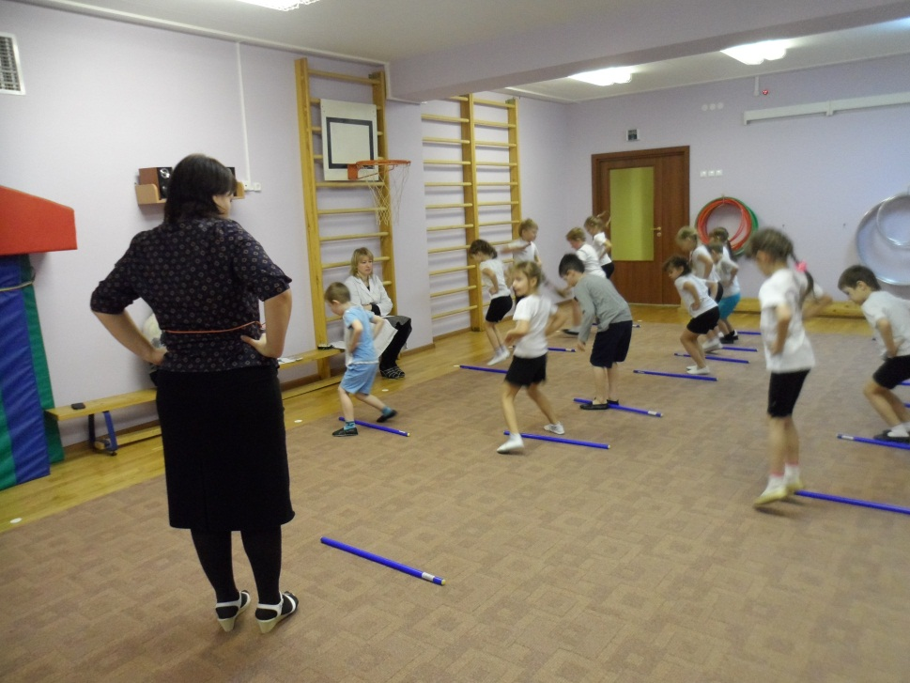

- В течение учебного года были проведены физкультурные и музыкальные развлечения.

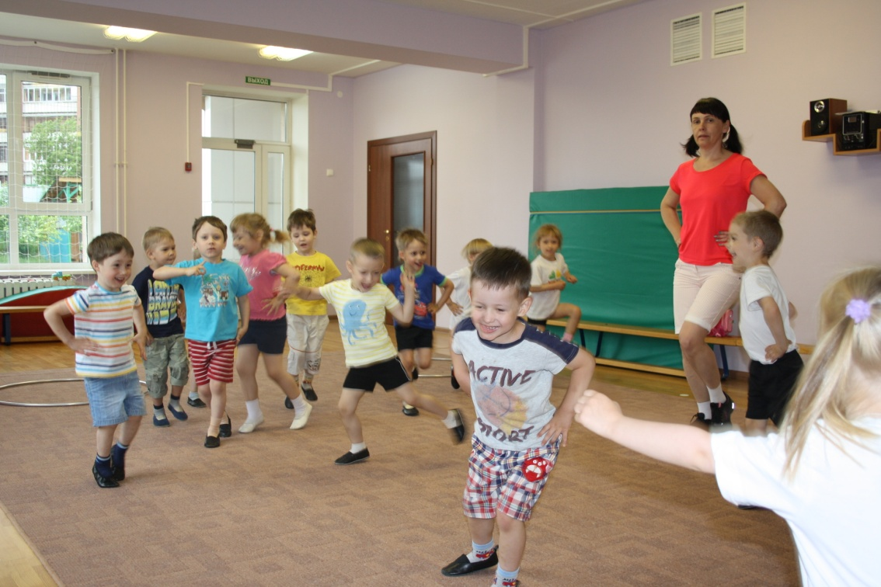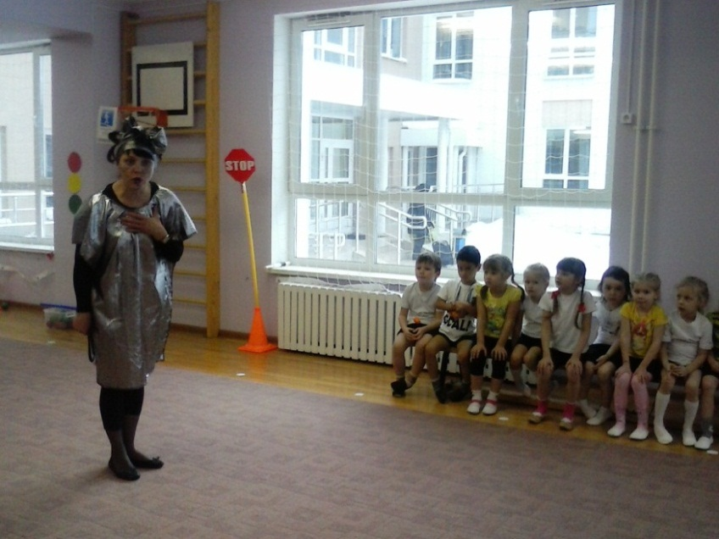

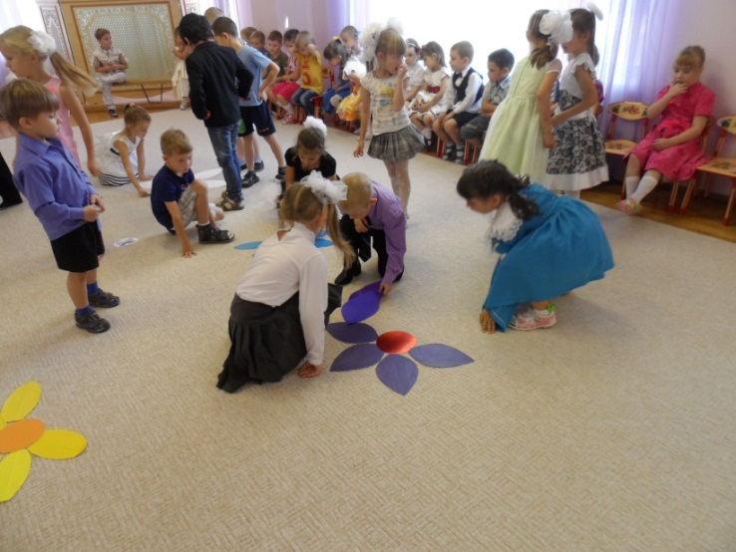
- Оформление в каждой возрастной группе мини – музея.
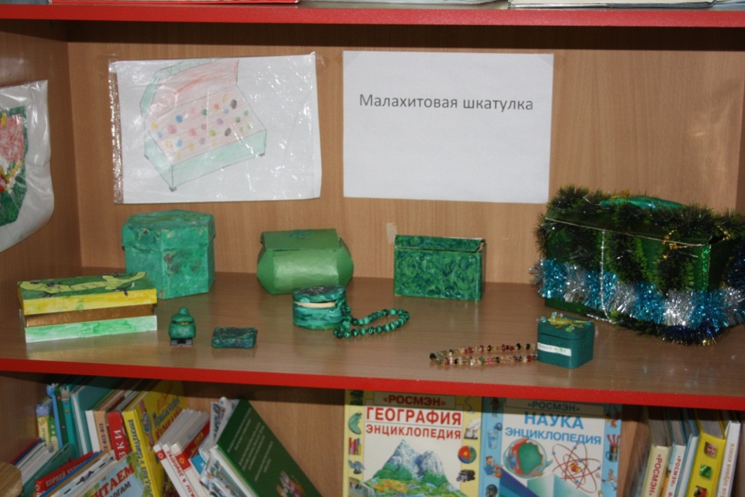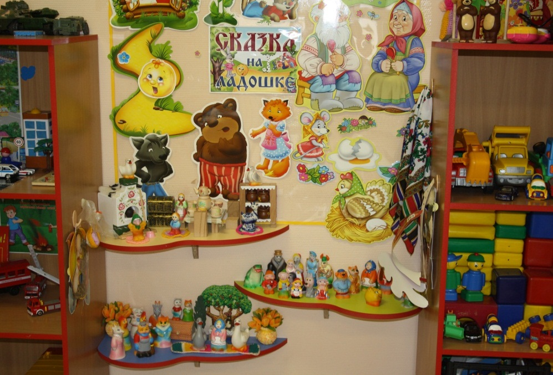

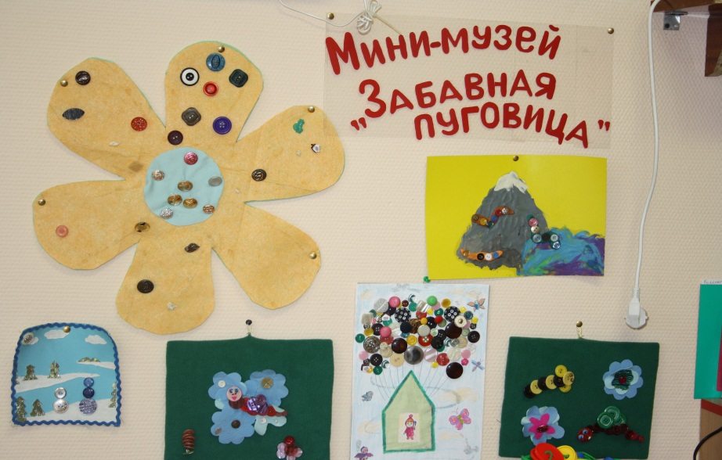

- Проведение праздника, посвященного «Дню матери» (Зырянова А.В.)
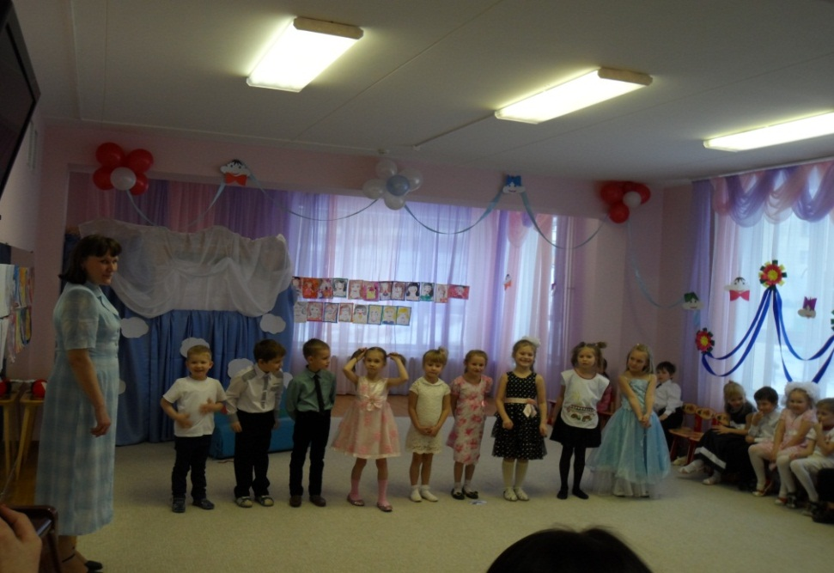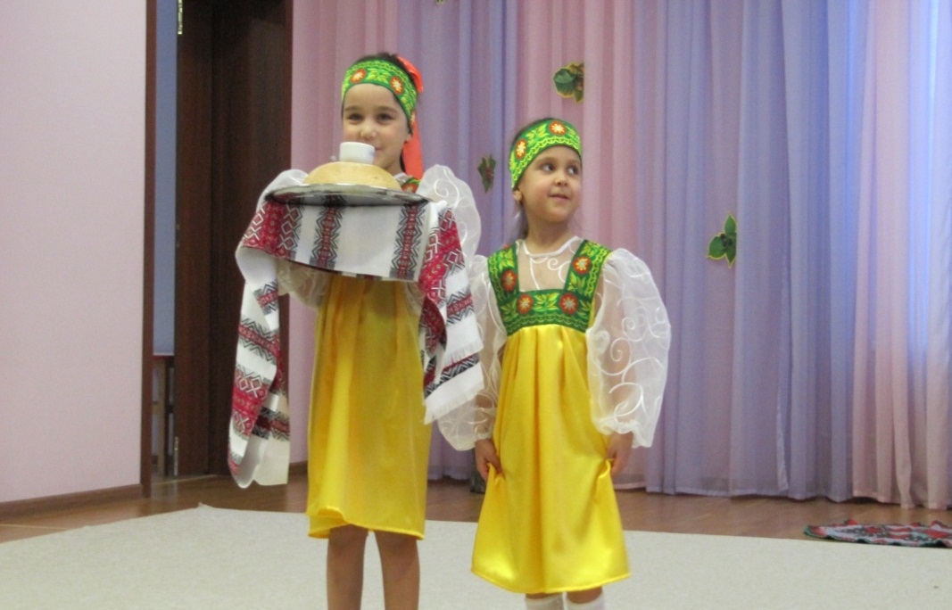
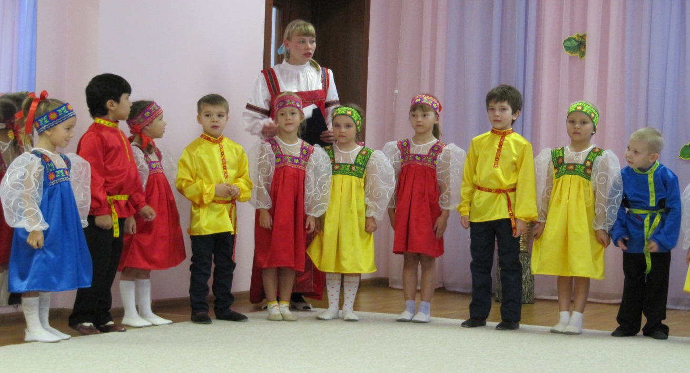

- Проведен физкультурный праздник для детей с участием кадетской школы, посвященный «Дню Победы».
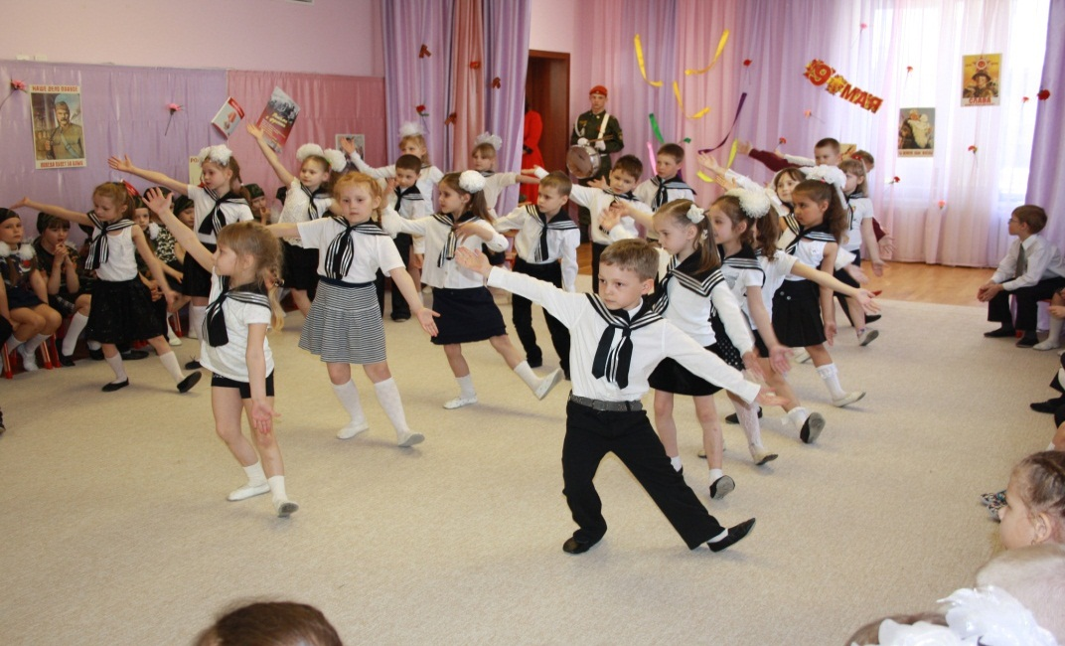

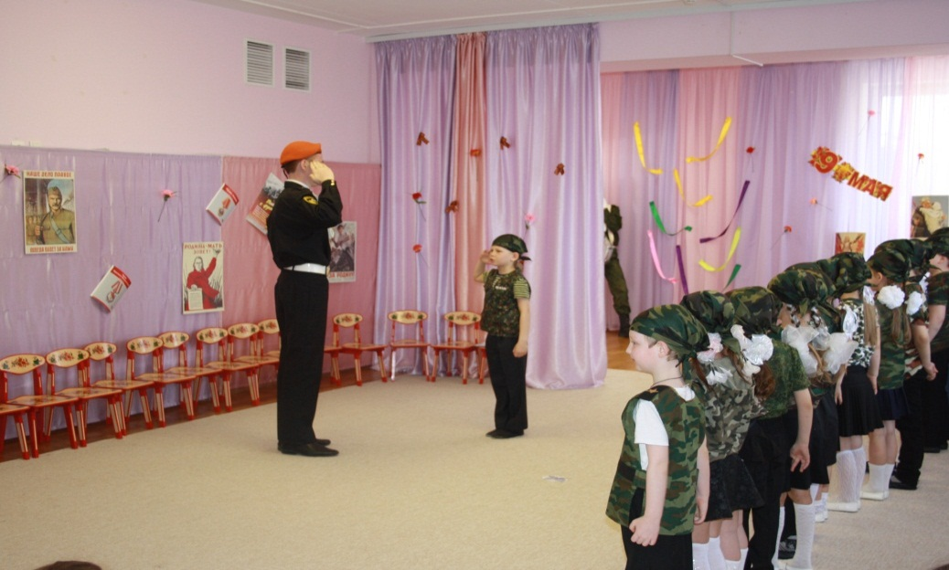
- «Малые Олимпийские игры 2015» среди старших и подготовительных групп.
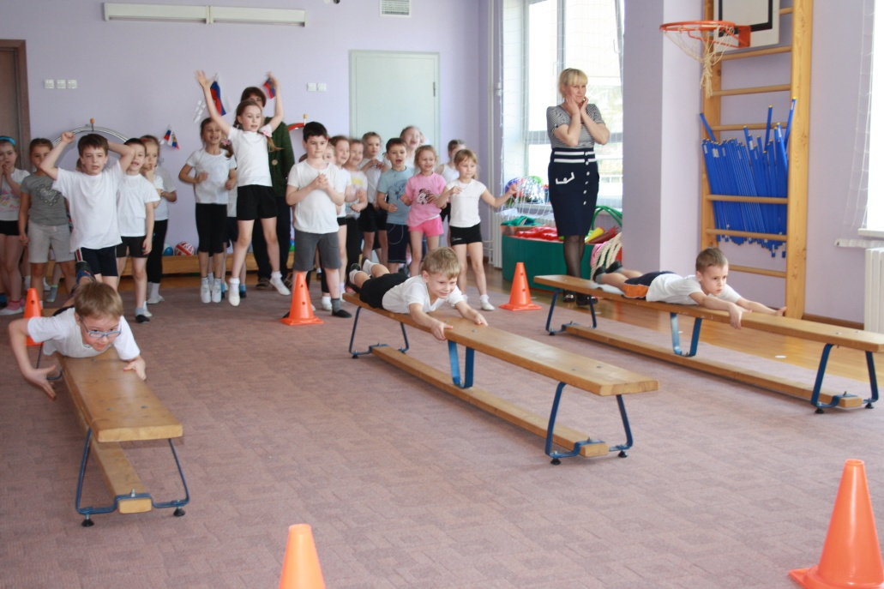

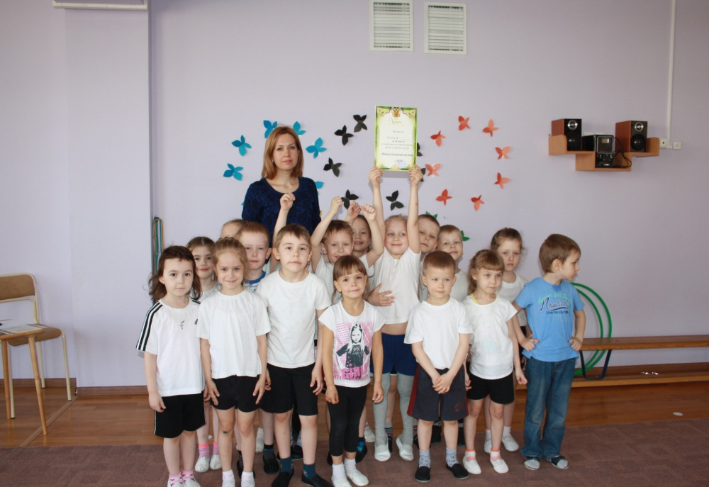

Основные формы работы с родителями:
- Анкетирование
- Родительские тематические собрания
- Оформление информационных стендов
- Оформление информационных буклетов
- Индивидуальные консультации
- Дни открытых дверей
- Воспитатели и специалисты подготовили и представили на сайте МБДОУ консультации для родителей по следующим темам: «Двигательная активность как средство познавательного развития», «Нравственное воспитание ребенка», «Развитие связной речи у дошкольников», «Совершенствование детского тела: осанка», «10 советов родителям о здоровье, «Роль семьи в формировании ЗОЖ», «Совершенствование детского тела: осанка», "Игры на развитие мелкой моторики" и д.т.
- Организация экскурсий: к памятнику, школе

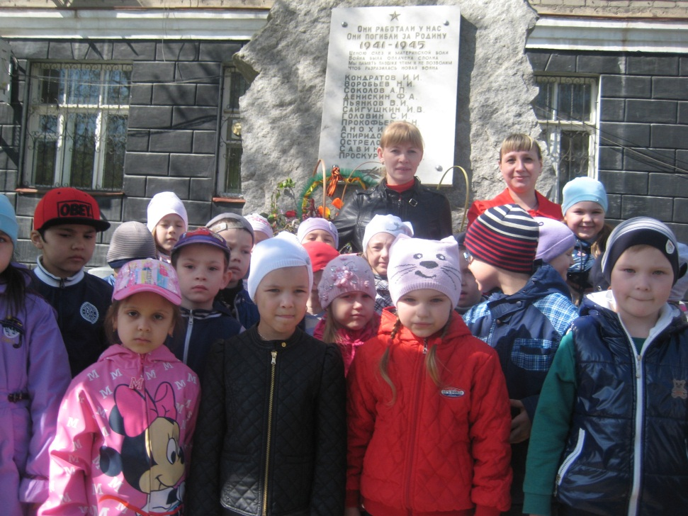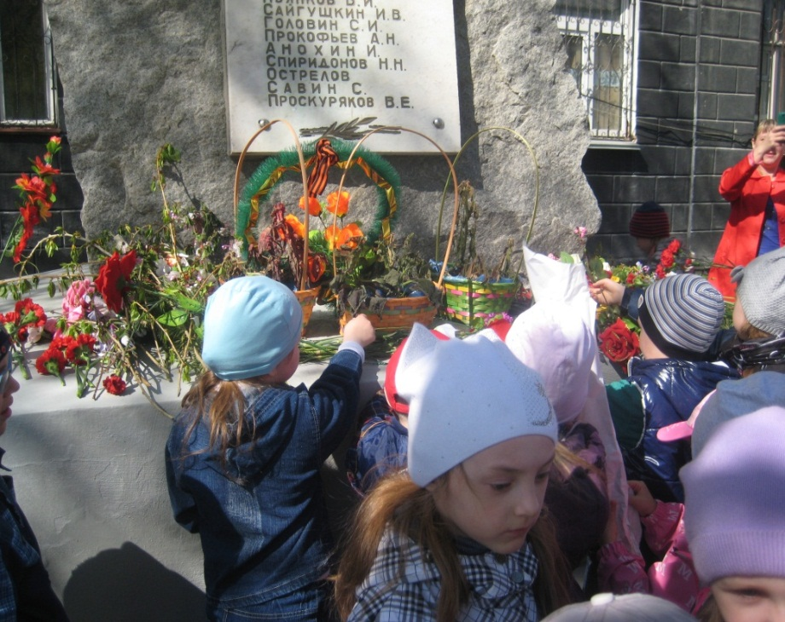
- В рамках проекта «Семейная гостиная» прошли семинары – практикумы:
«Спортивный марафон» - инструктор по ФК Зырянова А.В.
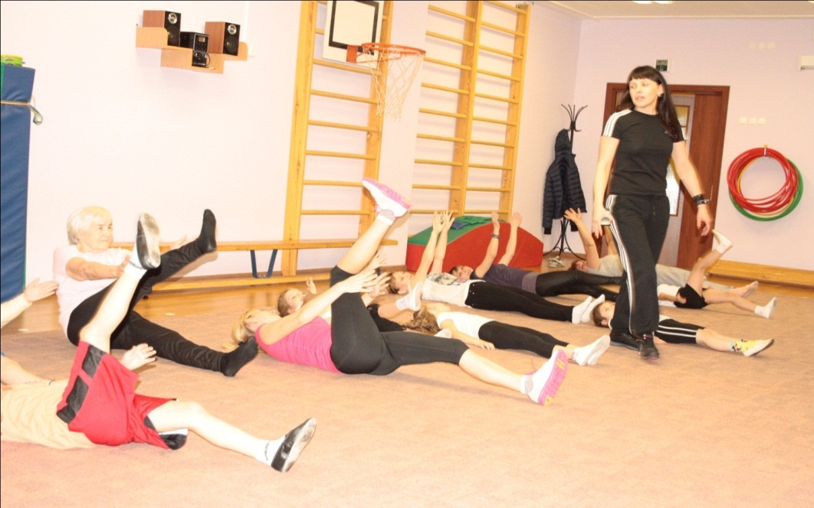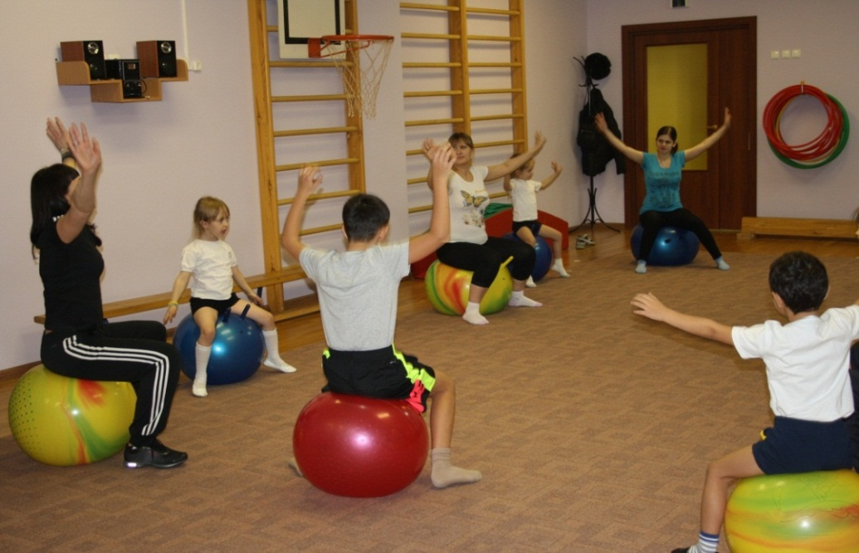

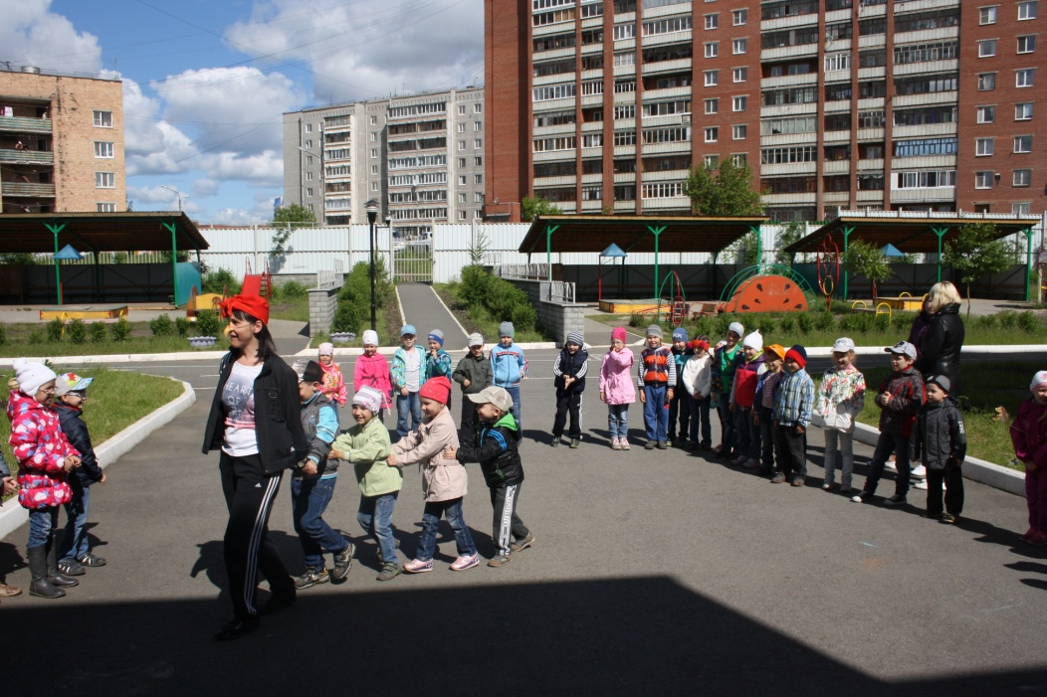
«Игра как первый шаг к самостоятельности» - воспитатель подготовительной группы № 8 Нечкина Т.Л.;
«Дорожная азбука» - воспитатель подготовительной группы № 5 Марчук Ю.П.;
«Развитие связной в общении с взрослыми», «Мой веселый язычок» - учитель – логопед Снигирева А.Н.

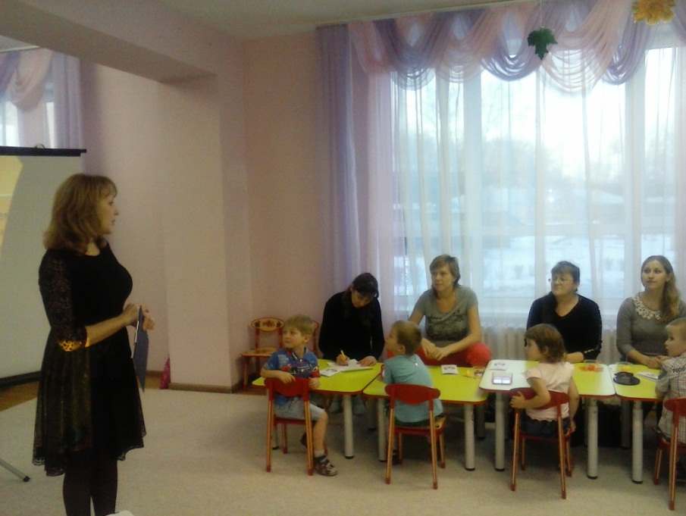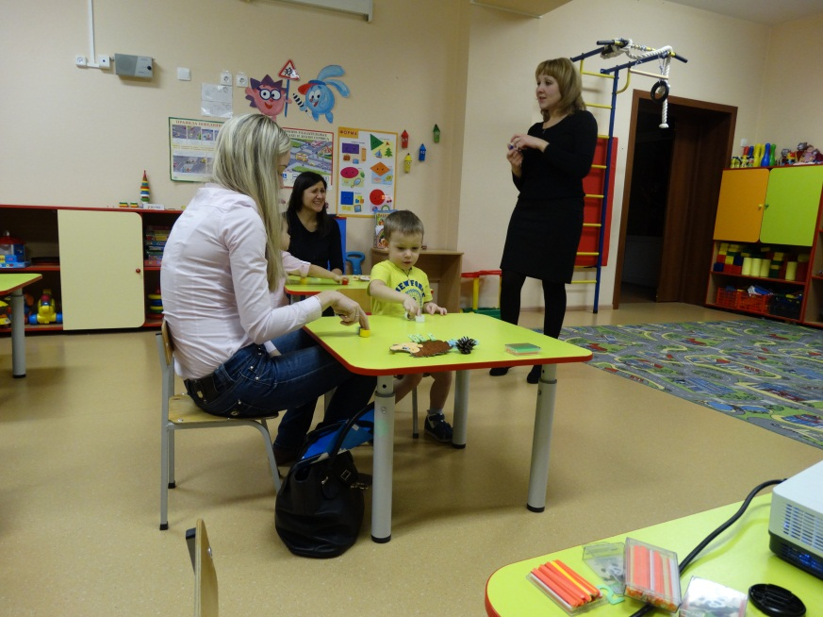

Одним из условий непрерывного образования ребенка является организация преемственности между МБДОУ и социокультурными учреждениями города. В силу территориальных условий детский сад взаимодействует с социальными институтами:
- МБОУ СОШ № 59
- Библиотечный информационный центр № 23
- МОУ ЦРР «Радуга»
- МУ « Детская поликлиника № 8» Чкаловского района
- Краеведческий музей «Большая медведица»
- Отдел пропаганды ГИБДД Чкаловского района;
- Пожарная часть № 8 Чкаловского района.
Разработан план взаимодействия МБДОУ № 47 с МОУ СОШ № 59 на 2014-2015 учебный год.
В феврале 2015 года было проведено общее родительское собрание для родителей подготовительных групп. Тема: «Моя школа» - результаты работы МОУ СОШ № 59» (презентация), с участием завуча и учителя Филимонова И.И. а так же была организована ознакомительная экскурсия в школу для детей подготовительных групп.

Проведен «Фестиваль здоровья» на базе МОУ СОШ № 59.
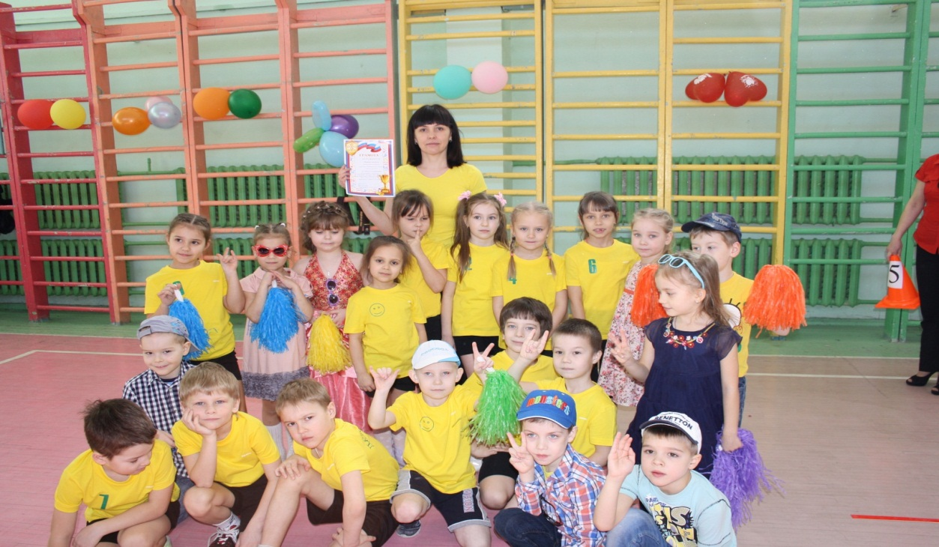

Разработан план взаимодействия МБДОУ № 47 с библиотечным информационным центром № 23. В рамках совместной работы детей подготовительных групп, проведены следующие мероприятия: экскурсия «Люблю тебя, мой край родной!», познавательное развлечение: «Уроки дорожного движения», «Этот день Победы» 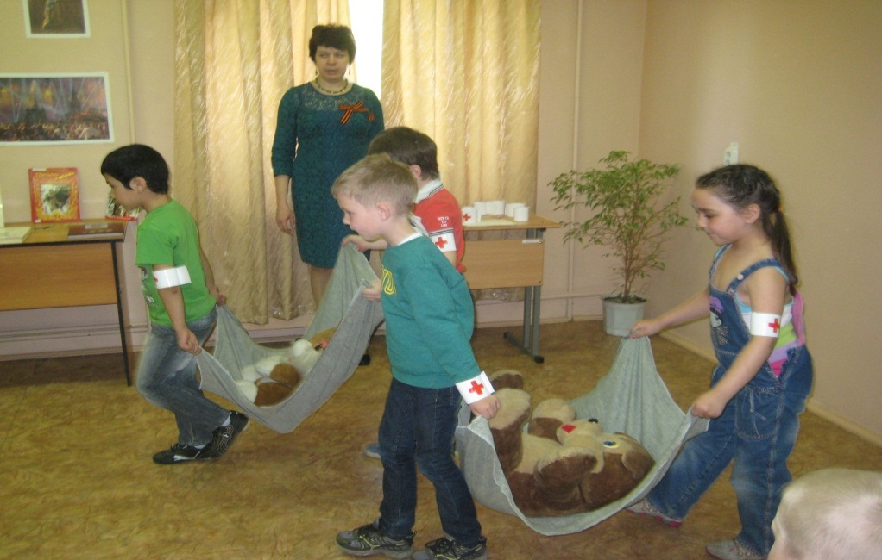 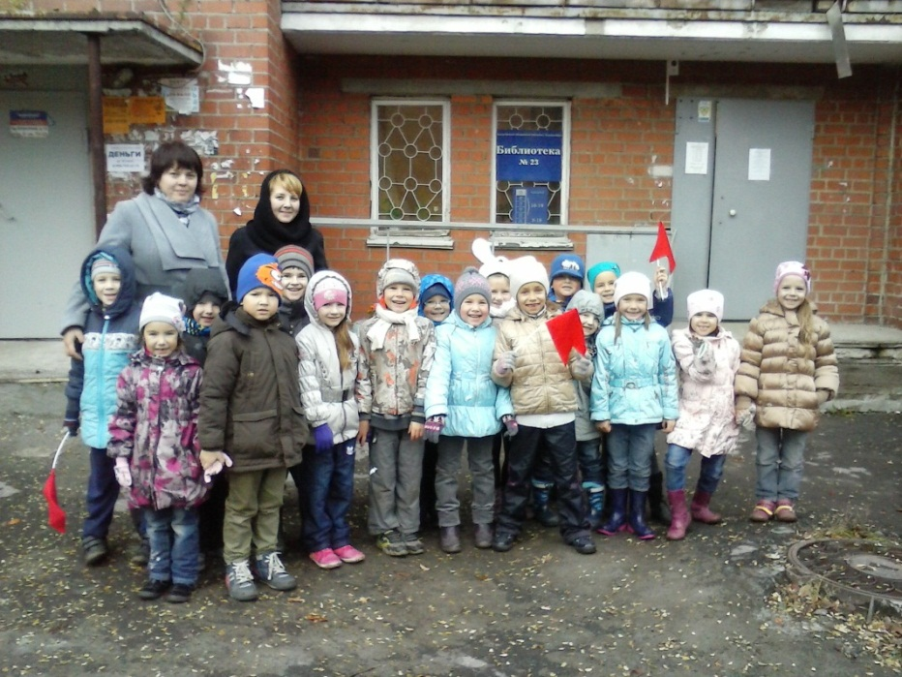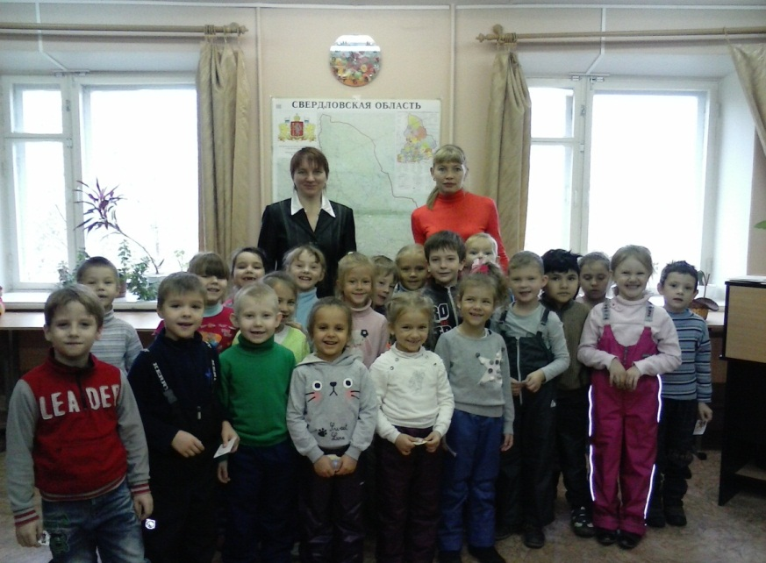
Медицинское обслуживание детей в МБДОУ обеспечивает МУ « Детская поликлиника № 8» Чкаловского района. Медицинский персонал: врач-педиатр и медицинская сестра, наряду с администрацией МБДОУ, несет ответственность за здоровье и физическое развитие, проведение лечебно-профилактических мероприятий, соблюдение санитарно-гигиенических норм, режима и обеспечение качества питания. ДОУ предоставляет помещение с соответствующими условиями для работы медицинских работников, осуществляет контроль их работы в целях охраны и укрепления здоровья детей и работников ДОУ.
Согласно плану взаимодействия МБДОУ с краеведческим музеем «Большая медведица» и тематическому планированию было проведено театрализованное представление для детей всех возрастных групп и оформлена выставка:
«Что выпрялось, то и выткалось»

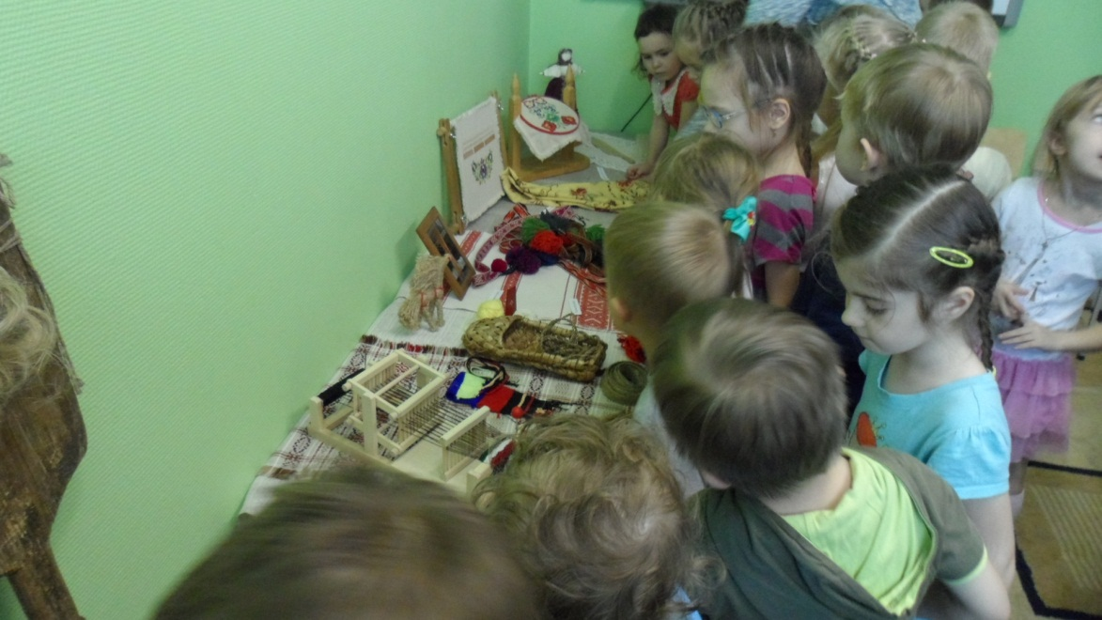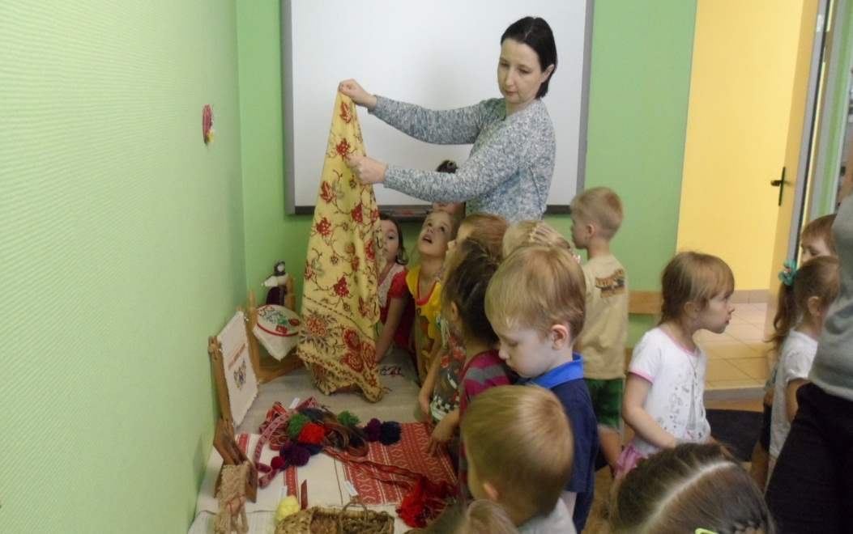

3. Условия осуществления образовательного процесса.

ДОУ соответствует лицензионным условиям.
ДОУ располагается в 2-х этажном здании (общей площадью 5201 кв.м.). На первом этаже расположены групповые комнаты, приемные, спальни, музыкальный зал, спортивный зал, методический кабинет, кабинет зам. зав. по административно-хозяйственной части и делопроизводителя, пищеблок ( цеха, склады, кабинет кладовщика), прачечная, медицинский блок (два изолятора, процедурный, медицинский кабинет).
На втором этаже расположены групповые комнаты, приемные, спальни, кабинет заведующего, кабинет педагога-психолога, кабинет логопеда.
Предметно – пространственная среда представлена в соответствии с федеральным государственным стандартом дошкольного образования, возрастными и психологическими особенностями детей и реализуемой основной образовательной программой ДОУ. В группах имеются игровые уголки: спортивный, уголок детского творчества, уголок строительно-конструктивной деятельности, речевой уголок, уголок опытно-экспериментальной деятельности, уголок природы, уголок дидактических игр, уголок театрализованной деятельности, уголок для ролевых игр.
Для осуществления воспитательно-образовательного процесса с детьми в ДОУ приобретена художественная литература, дидактические игры, различные сюжетные игровые наборы и игрушки, игры для интеллектуального и сенсорного развития, наглядный и иллюстрационный материал, методический кабинет оснащен необходимой методической литературой, пособиями.
Информатизация педагогического процесса обеспечивается наличием электронных ресурсов: компьютеры, ноутбуки, музыкальные центры, магнитофоны, мультимедийное оборудование, интерактивная доска.
Таким образом, создано предметно-образовательное пространство, которое обеспечивает возможность организацию разнообразных видов детской деятельности в соответствии с ФГОС ДО.

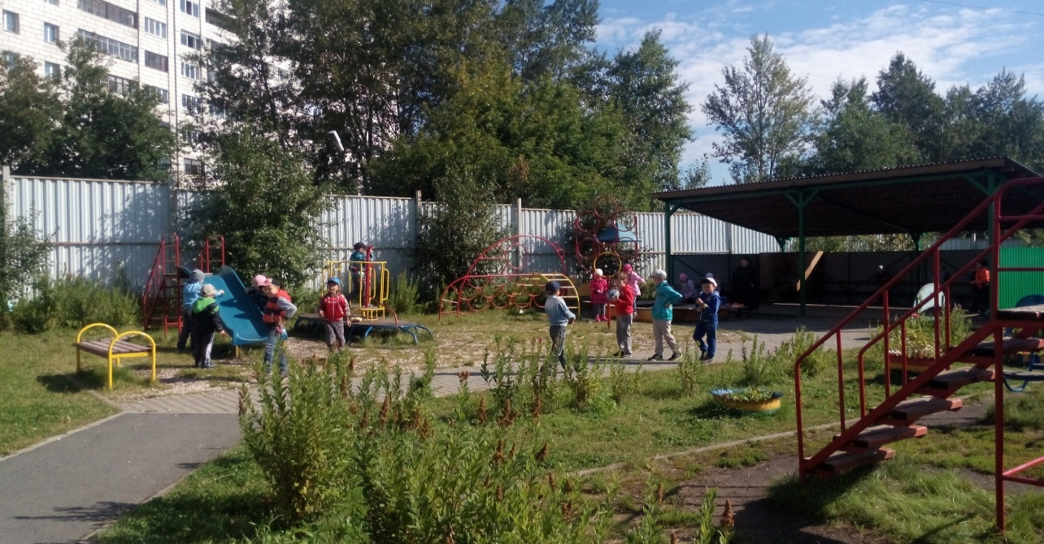

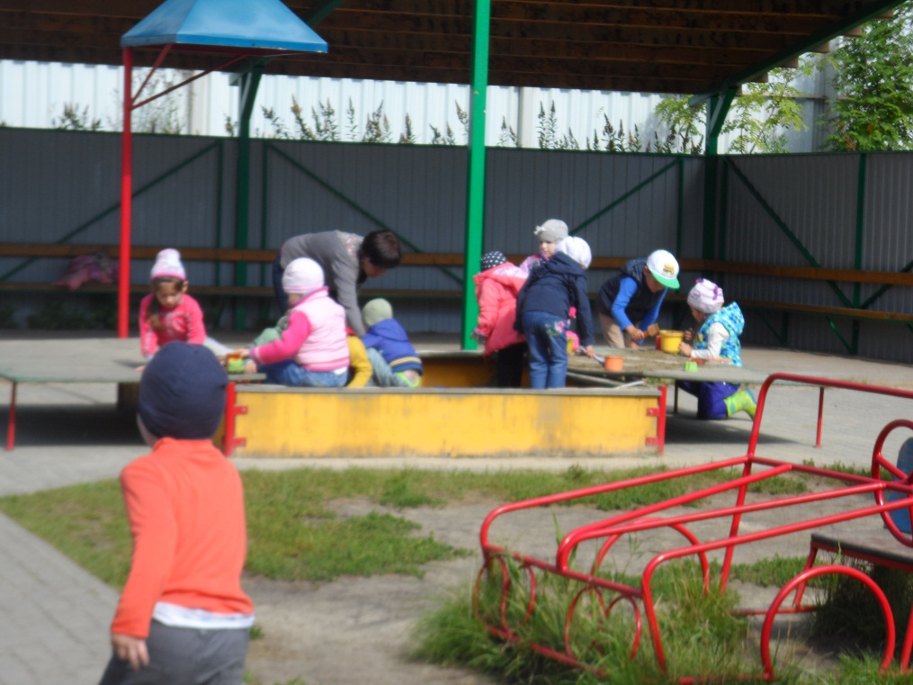
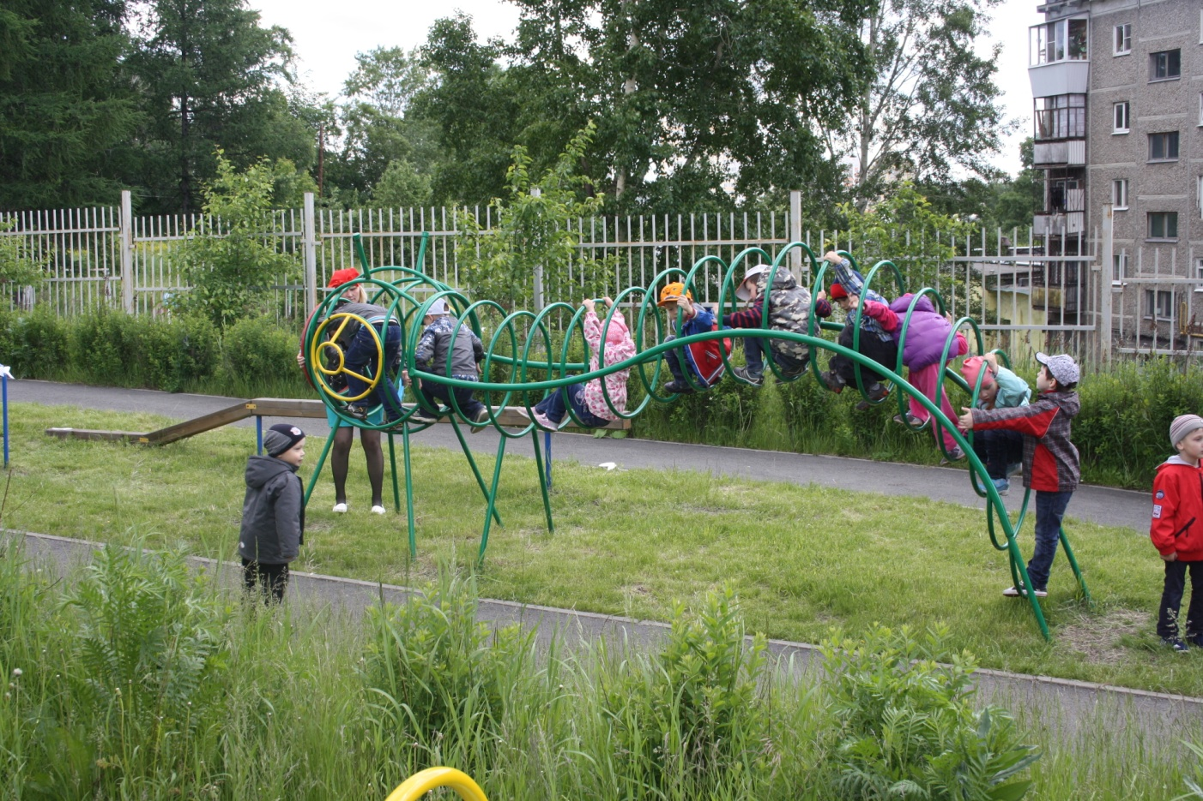
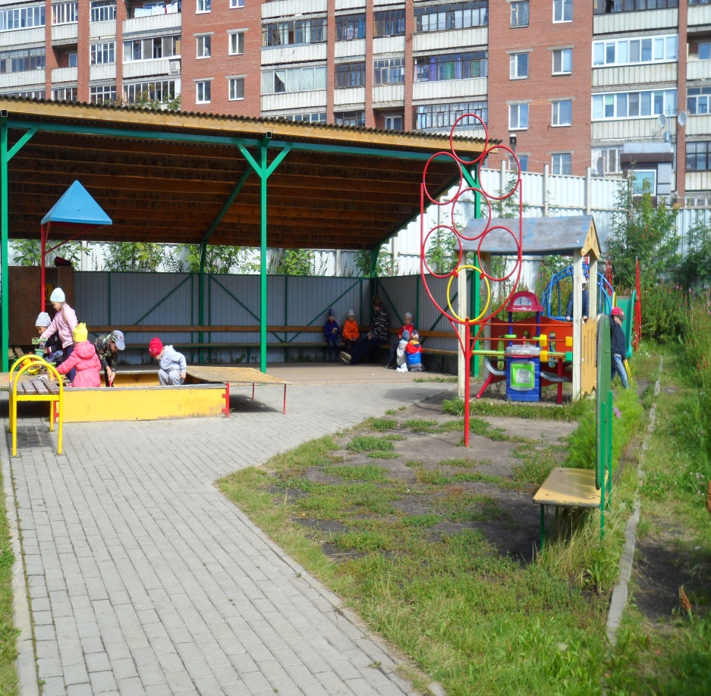
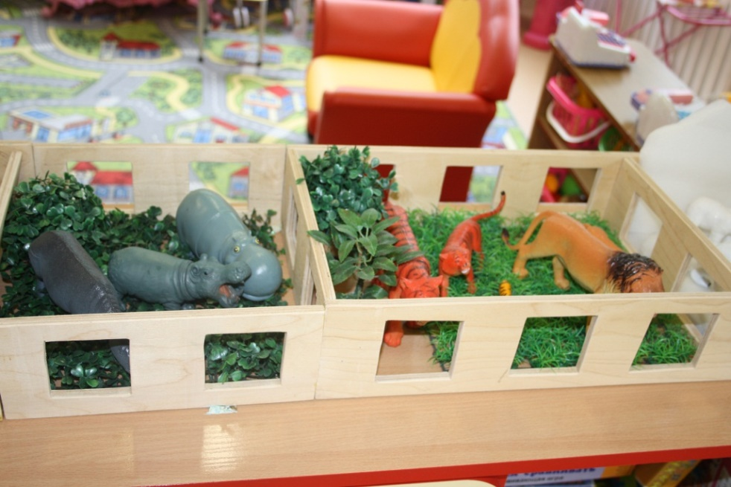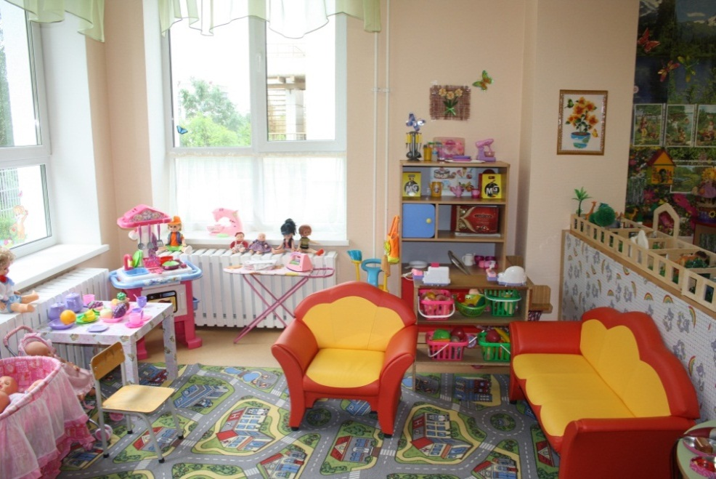

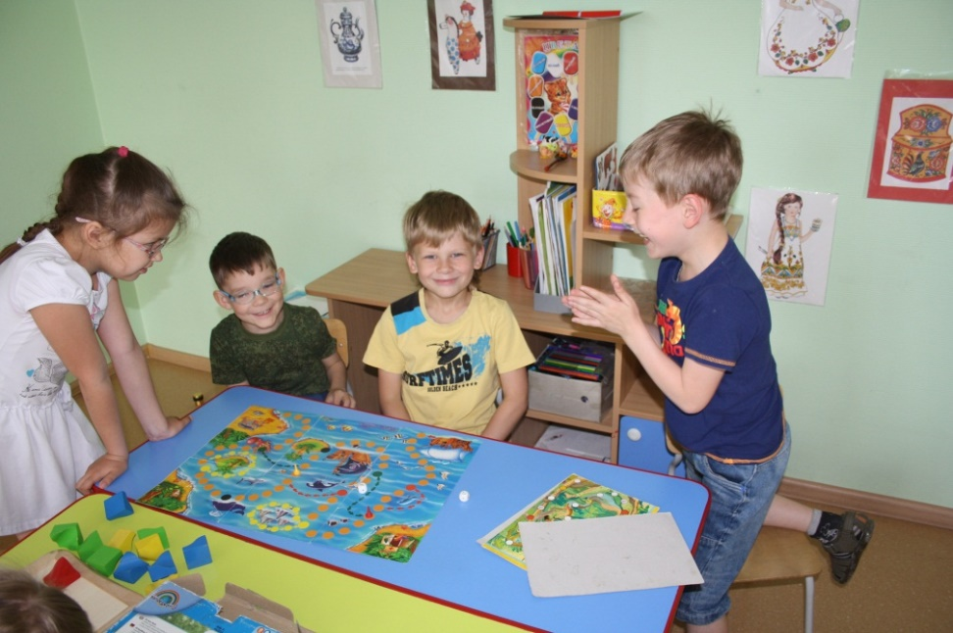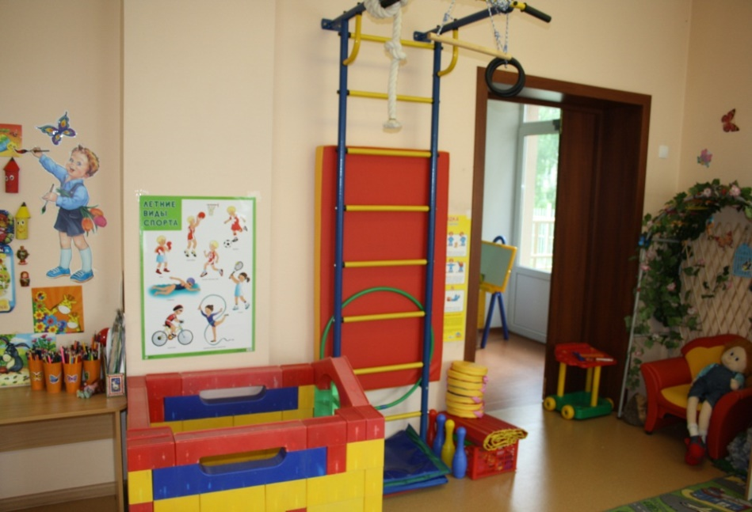
4. Результаты деятельности МБДОУ.

В 2014-2015 учебном году воспитанники, педагоги и руководители МБДОУ принимали участие в профессиональных конкурсах:
Призовые места:
- II Всероссийский конкурс руководителей образовательных учреждений «Современное образование: стратегии управления», диплом III степени
- Всероссийский конкурс «Центр Профессиональных инноваций» по патриотическому воспитанию, диплом III степени
- Всероссийский интеллектуальный конкурс «Путешествуй с Пони!», 3 воспитанникам подготовительной группы вручены дипломы победителей
- Городской конкурс чтецов «Маленькие звездочки – 2015», посвященный творчеству Б. Заходера; кубок и диплом победителя
- Районный конкурс рисунков «Моя страна – Россия», грамота победителя 2 место.
- Спортивное соревнование между ДОУ «Веселые старты», команда детей подготовительных групп награждена грамотой за первое место;
- Фестиваль - конкурс сценического искусства для детей дошкольного возраста Чкаловского района «Маленькие звездочки», грамота победителей.
Участие:
Всероссийский уровень
- «Солнечный круг» (дипломы участников получили воспитанники средних и подготовительных групп: № 5,6,7,10);
- «Центр благотворительности» (сертификаты участника педагог Шаламова Я А.);
- Конкурс педагогического творчества «Музы 2014», диплом участника (Панкова Е.В.);
- Интеллектуальный конкурс «Классики – скоро в школу!», 5 воспитанников вошли в первую 10 среди РФ и ближнего зарубежья, дипломы участников выданы детям, сертификаты за участие получили педагоги (подготовительная группа № 8, воспитатель Нечкина Т.Л.);
Городской уровень
- Экологический конкурс «Цветы Победы» (подготовительная группа № 8, старшая группа № 9)
Достижения педагогов в 2014-2015 учебном году.

1 педагог (Марчук Ю.П.) успешно прошел процедуру аттестации с целью установления соответствия требованиям, предъявляемым к первой квалификационной категории в запланированные сроки в соответствии с планом-графиком аттестации и повышения квалификации.
Курсы повышения квалификации в объеме 72 ч.: прошли администрация МБДОУ (зав. Фотеева Е.В., зам. зав. по ВМР Корчиева Н.Н.) по теме «Организационно – управленческая деятельность педагогических и руководящих работников по реализации и введении ФГОС в образовательных организациях, реализующих ООП»; 1 педагог (Нечкина Т.Л.) «Содержание и педагогические технологии развития детей дошкольного возраста в соответствии с ФГОС ДО»; 2 педагога (Л.А. Зырянова, Е.В. Панкова) «Проектирование деятельности педагога дошкольного образования с федеральным государственным образовательным стандартом дошкольного образования» с использованием дистанционных образовательных технологий; учитель – логопед (Снигирева А.В.) в объеме 80 ч. по теме «Развитие профессиональной компетентности экспертов по вопросам лицензирования, аттестации и государственной аккредитации. Вариативный модуль: Аттестация педагогических и руководящих работников» и получили удостоверения.
В течение года воспитатели МБДОУ посетили следующие семинары по темам: «Рабочая программа педагога дошкольного образования в соответствии с ФГОС» (все педагоги и специалисты), «Особенности взаимодействия педагогического коллектива с семьями воспитанников в контексте ФГОС дошкольного образования», «Актуальные направления деятельности педагога ДОО в межаттестационный период в соответствии с ФГОС» (Корчиева Н.Н.), «Эффективный метод формирования разных сторон речи у дошкольников 3 – 7 лет» (Панкова Е.В.), «Художественно – эстетическое развитие ребенка в период дошкольного детства» (Ванышева М.А.) . В результате 47% педагогических и руководящих работников, прошли курсовую подготовку.

5. Кадровый потенциал.

Педагогический штат укомплектован на 100%.
В ДОУ в соответствии со штатным расписанием работают 47 сотрудников, из них: заведующий, заместитель заведующего по воспитательной и методической работе, заместитель заведующего по административно-хозяйственной части, воспитатели – 11, учитель-логопед – 1,музыкальный руководитель – 2, инструктор по физической культуре - 1.

Увеличилось количество педагогов, имеющих опыт педагогической деятельности

до 2 лет | 0
от 2 до 5 лет | 3 чел.
от 5 до 10 лет | 5 чел.
от 10 до 20 лет | 4 чел.
более 20 лет | 3 чел.

Уровень образования педагогических работников:

высшее образование | 5 чел.
среднее профессиональное образование | 10 чел.

Возрастная категория педагогического состава:

от 20 до 30 лет | 1 чел.
от 30 до 40 лет | 8 чел.
от 40 до 50 лет | 6 чел.
более 50 лет | 0 чел.

Квалификационные категории педагогических работников:

Аттестованы всего | 8 чел.
Высшая | -
Первая | 7 чел.
Вторая | 1 чел.
Соответствие должности | -
Не аттестованы | 7 чел.

6. Финансовые ресурсы ДОУ и их использование.
Плановые показатели по поступлениям и выплата на 2014-2015 год.
Наименование показателя | Значения показателя, рублей
- Остаток средств на 01.01.2015 г. | 773,78
- Поступления всего:  в том числе: | 22 973,67
Субсидия на выполнение муниципального задания  (городской бюджет) | 16 313,76
Приносящий доход деятельности, в том числе: | 5 949,84
Доходы от оказания платных образовательных услуг | 150,00
Прочие безвозмездные поступления | -
Доходы от родительской оплаты за содержание детей | 5 799,84
- Выплаты | 23 747,45
Заработная плата | 10 053,95
Начисления на выплаты по оплате труда | 14 087,90
Услуги связи | 50,07
Коммунальные услуги | 947,72
Услуги по содержанию имущества | 220,78
Прочие услуги | 325,52
Прочие расходы | 708,39
Иные выплаты | 3,45
4. Остаток средств на 31.12.2015 г. | -
5. Объем полученных обязательств | -

7. Заключение. Перспективы и планы развития.

В результате анализа деятельности МБДОУ за 2014-2015 учебный год и учитывая результаты проведенного мониторинга образовательных достижений детей, запроса родителей были определены цель и задачи развития на следующий учебный год.
Цель: создание организационных условий для повышения качества образования, соответствующего современным потребностям общества.
Задачи:
1. Создать условия для повышения роста профессиональной компетентности педагогов.
2. Совершенствовать материально – техническое обеспечение для полноценного проживания ребенком дошкольного детства, формирования основ базовой культуры личности, всестороннего развития психических и физических качеств в соответствии с возрастными и индивидуальными особенностями воспитанников.
3. Взаимодействие ДОУ с родителями воспитанников, социумом посредством организации совместной эффективной деятельности и их участия в образовательном процессе, для успешного решения оздоровительных и воспитательных задач.
В следующем учебном году планируется участие учреждения в конкурсах районного уровня: «Маленькие звездочки», «Фестиваль здоровья», «Юных чтецов», «Педагогическая инициатива», Городской конкурс методических разработок «Открытого урока чтения», Городской конкурс сайтов ОО, Фестиваль творческих возможностей педагогов «Большая перемена» а также примем активное участие в городских и областных мероприятиях.

